Тема Урока: ЖИВОПИСНЫЕ И ГРАФИЧЕСКИЕ УПРАЖНЕНИЯ
Цели и задачи: определить уровень подготовки детей; расширить знания о разнообразных возможностях художественных материалов; изучать основы цветоведения, графики; развивать графические умения и навыки, глазомер, аккуратность, усидчивость, внимание, аналитические способности, ассоциативное мышление.
Оборудование: для учащихся - акварель (предпочтительно), гуашь, палитра, кисти, бумага, тушь, линейка, перо, уголь, сангина; для учителя - методические таблицы «Цветовой круг», «Теплые и холодные цвета», «Графические упражнения».

Ход урока
- Организация класса.
- Вступительное слово.

Учитель. На прошлом уроке мы с вами изучали «Цветовой круг», теплые, холодные, хроматические и ахроматические, сближенные и контрастные цвета.
Сегодня, пользуясь этими знаниями, вы выполните серию живописных и графических упражнений.
III. Практическая работа под руководством учителя.
- Живописные упражнения: различные приемы работы акварельными красками.
- Многослойное, последовательное покрытие прозрачной акварелью определенного цвета по предварительно просохшему слою краски в пределах заданного контура.
- Работа акварельными красками в один слой по влажной бумаге. Ослабление цвета от яркого к бледному (сверху вниз) за счет постепенного добавления воды. Излишки воды снимаются сухим концом отжатой кисточки.
- Прием многослойной последовательной работы акварелью (одним цветом) по предварительно просохшему слою краски. Усиление цвета от бледного к яркому (3-4 степени силы тона).
- Методом работы «мазком», точкой создать постепенный переход от теплых цветов и оттенков к холодным (мозаика).
- Беседа по вопросам:
- Чем отличаются цветные краски от черной, белой и серой? (Первые - хроматические, вторые - ахроматические, во вторых цвет как таковой не присутствует.)
- Что делает черно-белые картины «живыми» и выразительными? (Линия, штрих, точка, пятно, их сочетания, силуэт, тень, ритм.)
- Какими бывают линии? Рассмотрите таблицу и покажите линии и способы штриховки.
- Выполнение графических упражнений по рис. 1-5.
I) Рассмотрите рисунки, выполненные разными графическими материалами. Как можно выразить линиями, пятнами, точками ощущение плавного, резкого?
Дайте работам название. (Черная тушь, перо, сангина, уголь.)
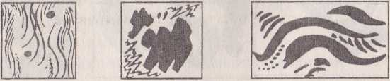
Рис. I. Серия графических упражнений

2) Заполнение формата различными по форме треугольниками (кругами, прямоугольниками) так, чтобы читался зрительный центр.
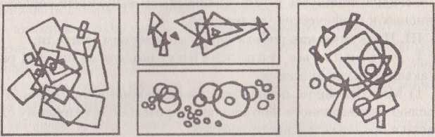
Рис. 2. Заполнение формата
3) Творческое задание. Рассечение формата пересекающимися прямыми и плавными кривыми линиями. Раскрашивание (штрихи, точки) получившейся сетки в соответствии со своим желанием и настроением. Выделение зрительного центра (показать его).
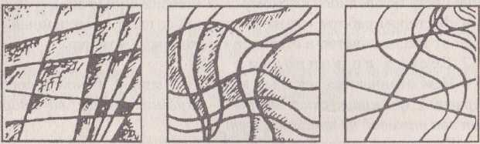

Рис. 3. Рассечение формата
4) Композиция из пересекающихся между собой линейных фигур (геометрических и др.) Заполнение пересечения по принципу контраста (часть черной фигуры, закрытая соседней, должна быть белой, и наоборот; фон нейтральный, серый).

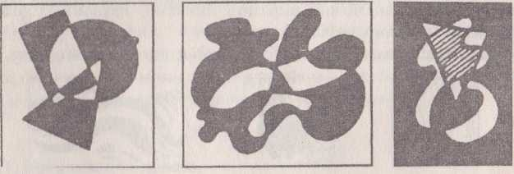
Рис. 4. Композиции из пересекающихся фигур
5. Композиционное упражнение с различным ритмом и тоновым решением (черный, белый, серый), выполненное гуашью, акварелью.

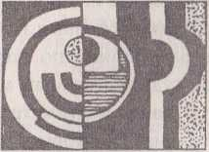
Рис.5. Композиционное упражнение с различным ритмом и тоновым решением
4. Терминологическая работа.
Учитель предлагает вспомнить материал о графике как виде изобразительного искусства.
Графика - искусство рисования тоном, пятном, линией. Графикой называются рисунки, сделанные карандашом, тушью, гравюры. Язык графики и главные его выразительные средства - это линия, штрих, контур, силуэт, пятно, тон, белый фон бумаги.
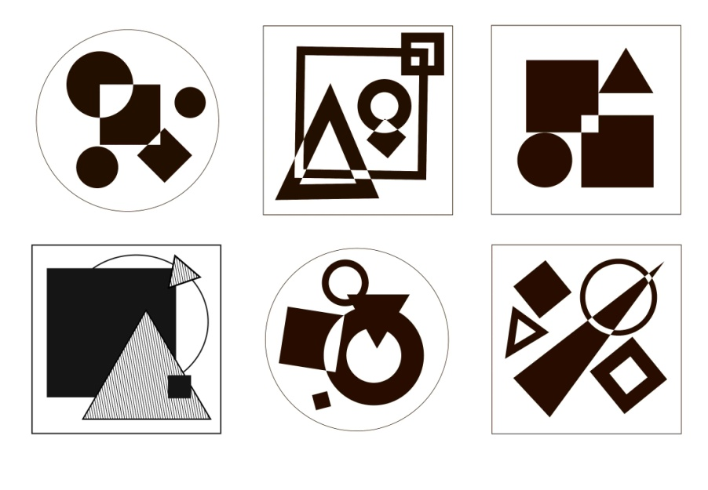
Добиться выразительности можно даже при использовании только черного и белого (без серых) и других цветов. Именно поэтому графику часто называют искусством черного и белого. Цвет тоже может использоваться, но не так смело, как в живописи (где он главный).
Рисунки, наброски, станковая графика, книжная графика, прикладная графика (открытки, визитки, упаковка, плакат), а в последнее время и компьютерная графика - все это ее разновидности.
Штрих - короткая линия, выполненная одним движением (ударом) руки. В зависимости от направлений линий штрихи могут быть разными. Прием работы штрихом называется штриховкой. Чем выполняется штриховка? (Карандашом, углем, тушью, сажей (художественной), пастелью, фломастерами.) Линия длиннее штриха. Линия образует контур предметов на бумаге, рисунке.
IV. Итог урока.
- Экспресс-выставка. Оценка и выбор лучших работ.
- У б о р к а рабочих мест.
- Ответы на вопросы:
- Какие упражнения вам понравились больше: живописные или графические?
- Почему? А какие были труднее?

